Titre: Authentification
Partie: Création du projet
Click-droit sur BaseJSF puis Copy.
Click-droit sur « Navigator » puis Paste
Puis renommé en Authentification
Attention : Configuration eclipse

Dans le fichier pom.xml ajouter
<dependency>
<groupId>javax.servlet</groupId>
<artifactId>servlet-api</artifactId>
<version>2.5</version>
<scope>provided</scope>
</dependency>

Structure du pojet final:

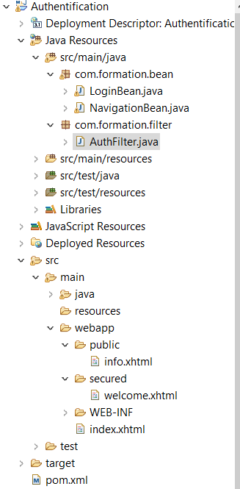

Partie: Code Java

Bean de gestion de la navigation

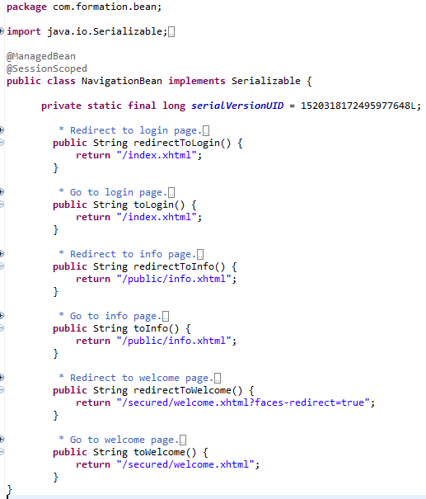

Mini Controleur

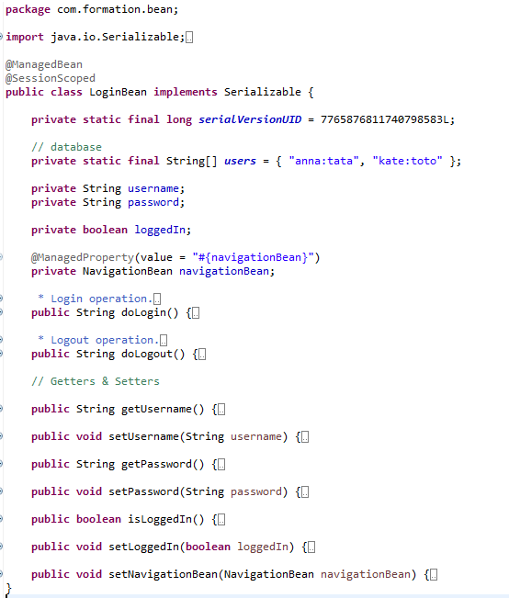

Contenu de la methode doLogin
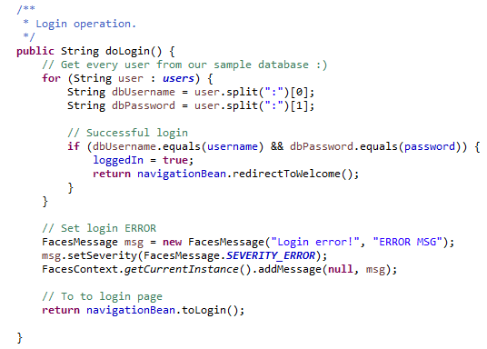
Contenu de la methode doLogout
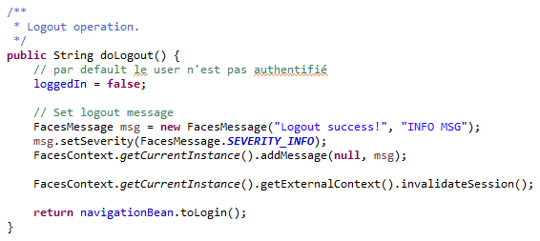

Partie: pages .xhtml

Contenu de la page index.xhtml

<html xmlns="http://www.w3.org/1999/xhtml"
xmlns:f="http://xmlns.jcp.org/jsf/core"
xmlns:h="http://xmlns.jcp.org/jsf/html">
<h:head>
<title>Login form</title>
</h:head>
<h:body>
<h3>Login here</h3>
<h:form id="login-form">
<h:outputText value="username:"/>
<h:inputText value="#{loginBean.username}" id="username"/>
<br/>
<h:outputText value="password:"/>
<h:inputSecret value="#{loginBean.password}" id="password"/>
<br/>
<h:commandButton id="button" value="Login" action="#{loginBean.doLogin}"/>
<br/>
<h:commandLink action="#{navigationBean.redirectToInfo}" value="Info page"/>
<br/>
<h:messages />
<br/>
</h:form>

</h:body>
</html>

Contenu de la page welcome.xhtml

<!DOCTYPE html>
<html xmlns="http://www.w3.org/1999/xhtml"
xmlns:f="http://xmlns.jcp.org/jsf/core"
xmlns:h="http://xmlns.jcp.org/jsf/html">
<h:head>
<title>Secured welcome page</title>
</h:head>
<h:body>
<h:form>
<h3>Welcome #{loginBean.username}</h3>
<br/>
<h:outputText value="This is a secured welcome page!"/>
<br/>
<h:commandLink action="#{loginBean.doLogout}" value="Logout"/>
</h:form>
</h:body>
</html>

Contenu de la page info.xhtml

<html xmlns="http://www.w3.org/1999/xhtml"
xmlns:f="http://xmlns.jcp.org/jsf/core"
xmlns:h="http://xmlns.jcp.org/jsf/html">
<h:body>
<h:form>
<h3>Welcome</h3>
<br/>
<h:outputText value="Ceci est la page info, publique"/>
<br/>
<h:commandLink action="#{navigationBean.redirectToWelcome}" value="Secured Welcome page"/>
</h:form>
</h:body>
</html>

Partie: Configuration du Filter

Codage du filtre
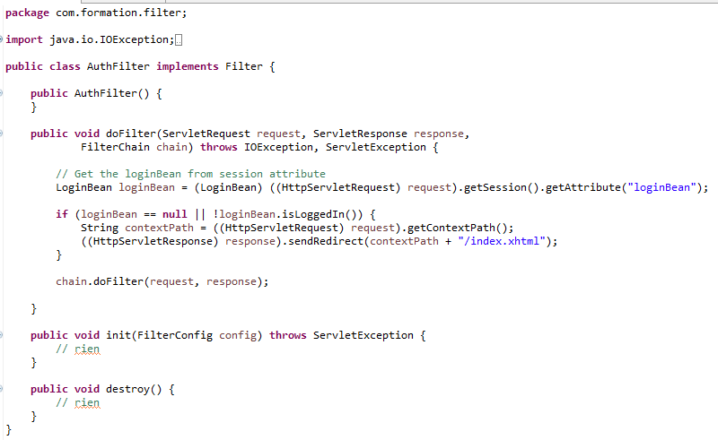
Configuration web.xml

<filter-mapping>
<filter-name>AuthFilter</filter-name>
<url-pattern>/secured/*</url-pattern>
</filter-mapping>
<welcome-file-list>
<welcome-file>index.xhtml</welcome-file>
</welcome-file-list>

